Консультация для воспитателей ДОУ: «Проведение утренней гимнастики»
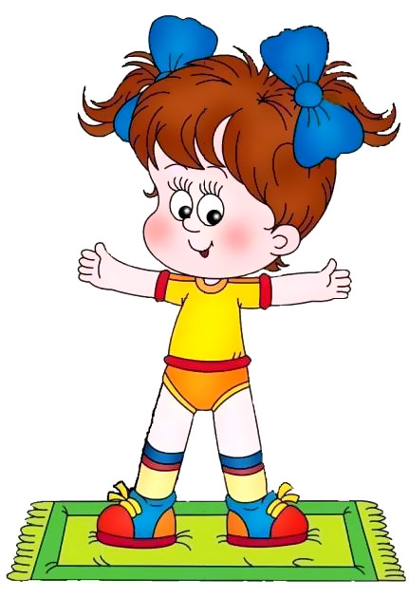
Воспитатель: I категории Васильева Вера Александровна
Утренняя гимнастика нужна не только для пробуждения физических сил организма. В детском саду это прежде всего особенное организованное общение детей в процессе двигательной деятельности. Это физкультурно-оздоровительное мероприятие которое:
- повышает эмоциональный тонус детей как результат «мышечной радости» от движений вместе с другими детьми;
- снимает психологическую нагрузку от разлуки с родителями;
- концентрирует внимание;
- улучшает поведение.

Структура утренней гимнастики в ДОУ
Структура типична для всех возрастных групп. Она содержит три обязательные составляющие: вводную, основную и заключительную части. Каждая составляющая имеет свое предназначение. Вводная часть призвана взбодрить организм и подготовить его к выполнению комплекса общеразвивающих упражнений — основной части. Физическая нагрузка во время основной части достигает максимума. А во время заключительной части нагрузку постепенно снижают и организм возвращается в привычное состояние.

Современные подходы к проведению утренней гимнастики
Методику утренней гимнастики в условиях учреждений дошкольного образования считают наиболее отработанной. Однако бытует мнение, что в ней много шаблонности и однообразия. Обогатить содержание утренней гимнастики можно такими элементами, как:
- танцевальные движения,
- хороводы,
- «двигательные рассказы»,
- «двигательные загадки»,
- нетрадиционные дыхательные упражнения,
- психомоторные разминки,
- двигательные этюды для выражения эмоций,
- использование нестандартного инвентаря и т. д.
Особенности педагогического сопровождения утренней гимнастики в группе
Рекомендации для педагогов
Первая младшая группа
Проводите утреннюю гимнастику в групповой комнате; заканчивайте ее за 5-10 мин до завтрака.
Старайтесь, чтобы все дети приняли участие в двигательной деятельности, поощряйте их выполнять упражнения самостоятельно.
- Выполняйте все упражнения вместе с детьми.
- Придавайте упражнениям имитационный характер или проводите упражнения с предметами — флажками, лентами, маракасами и тому подобное.
- Предлагайте детям упражнения с известными предметами, знакомьте с ними накануне, приучайте воспринимать физкультурный инвентарь как атрибуты к упражнениям, а не как игрушки.
- Выстраивайте детей врассыпную для выполнения общеразвивающих упражнений в начале года, постепенно обучая выстраиваться в круг.
- Используйте ориентиры во время построения.
- Внедряйте счет «1-2» со второго полугодия.
- Практикуйте 3-4 общеразвивающие упражнения в комплексе, дозировка — 4-5 раз.
- Устанавливайте продолжительность утренней гимнастики: 4-5 мин.

Добиваемся оздоровительного эффекта утренней гимнастики
Рекомендации для педагогов
- Придерживайтесь структуры гимнастики, поскольку содержание и интенсивность каждой последующей части обусловлен предыдущей и зависит от работоспособности организма ребенка. Уровень нагрузки постепенно повышайте, достигая пика, и снижайте.
- Предлагайте общеразвивающие упражнения детям в правильной последовательности и чередуйте высокий и низкий уровень двигательной активности.
- Составляйте комплекс утренней гимнастики учитывая возрастные особенности детей, их интересы и потребности.
- Следите за дыханием: побуждайте детей не задерживать дыхание и дышать через нос; подсказывайте, когда целесообразно выполнять вдох и когда выдох.
- Сочетайте доброжелательное отношение к детям с адекватной требовательностью, объективно-оптимистическим анализом их достижений в двигательной сфере.
- Удовлетворяйте врожденную потребность детей в двигательной деятельности.
- Создавайте условия, чтобы удовлетворить стремление детей самоутвердиться в том, что получается лучше всего.
- Повышайте свое профессиональное мастерство на основе профессиональной рефлексии постоянно.

